UT01 – Tecnologías de programación sobre clientes web
ACTIVIDAD EVALUABLE (RA1) – PLANTILLA DE ENTREGA
Nombre y Apellidos del alumno/a: | Sebastián Luna Polo
Fecha de entrega: | 18/09/2026
URL del repositorio GitHub: | https://github.com/...

1. Repositorio y Estructura de la Actividad (0,50 pts)
El repositorio de GitHub ha sido configurado bajo la estructura obligatoria ACTIVIDADES ENTREGABLES / ACT-1 / y compartido con la profesora (aralvarezr@educa.jcyl.es). A continuación se presentan las evidencias de código y funcionamiento de cada ejercicio.
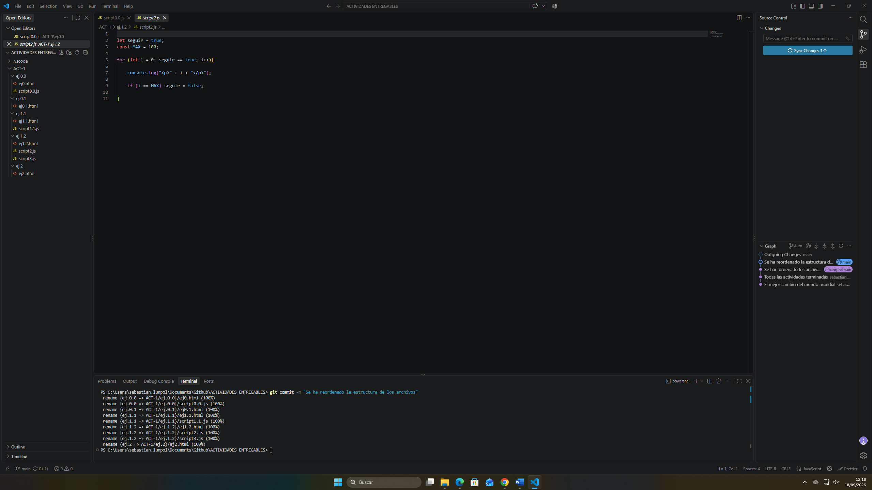
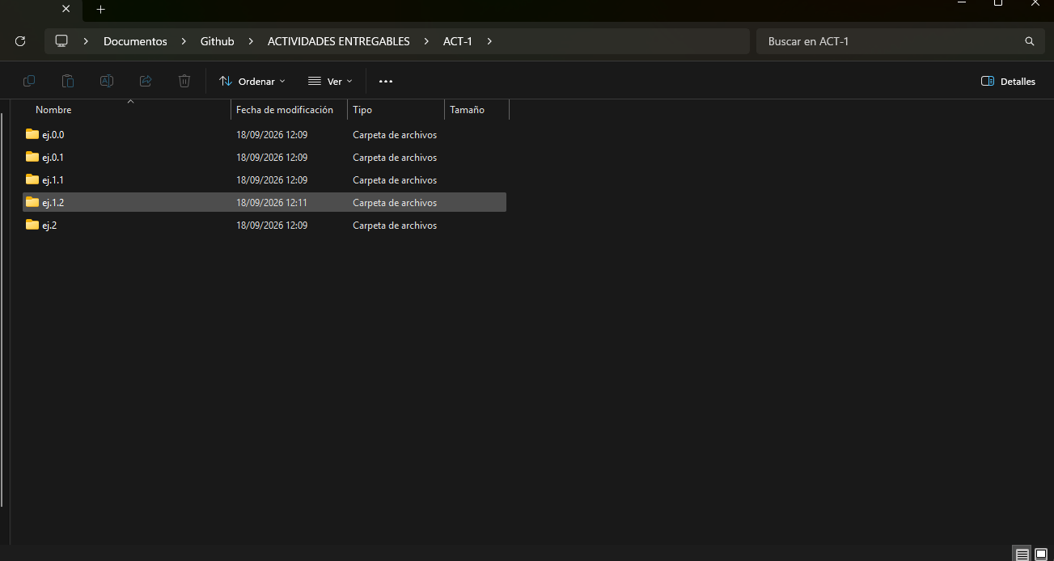

Ejercicio 1.1 – Carga Diferida con 'defer'
• Estructura: Archivo index.html con <script defer src="..."></script> ubicado en la cabecera <head>. El script genera los números del 1 al 100 en el cuerpo del documento mediante document.body.innerHTML += "<p>"+i+"</p>".
defer no ejecuta el script hasta que el html esté totalmente cargado, si se pone el script en el head se ejecuta antes del que el body del html esté cargado y no aparece.

Ejercicio 1.2 – Carga Asíncrona con 'async'
• Estructura: Archivo index.html con dos scripts asíncronos enlazados en el <head> mediante <script async src="..."></script>. Uno muestra los números del 1 al 100 y el otro del 900 al 1000.

📷 Explica aquí qué se pretende demostrar y si se ha conseguido con este ejemplo
Queremos que se intercalen los procesos pero no lo hace, solo lo ejecuta justo despues de que termine

2. Depuración en Visual Studio Code (0,75 pts)
La sesión de depuración se realiza sobre el archivo JavaScript ubicado en la carpeta Ej.2. A continuación se documentan los elementos clave de la interfaz de depuración de VS Code.

2.1. Punto de Ruptura (Breakpoint)

📷 Captura de Pantalla: Punto de ruptura (Breakpoint) activo en el código del Ej.2
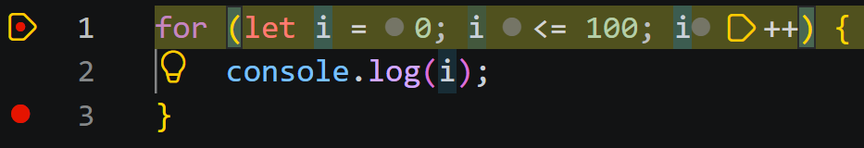

2.2. Botones de Control de Depuración de VS Code
Identificación y explicación técnica del efecto de los 6 botones del panel flotante de depuración:
Botón / Acción | Icono | Atajo de Teclado | Efecto / Descripción Técnica
Continuar (Continue) |  | F5 | Ejecuta el Código entre breakpoints una sola vez
Paso a paso por encima (Step Over) |  | F10 | Ejecuta la linea siguiente y si entra en un bucle puedes poner breakpoints en las condiciones.
Paso a paso por dentro (Step Into) |  | F11 | Ejecuta la linea siguiente y si entra en un bucle puedes poner breakpoints en las condiciones y ejecutar cada condicion.
Paso a paso para salir (Step Out) |  | SHIFT+F11 | Ejecuta las lineas del bucle y despues mira las condiciones.
Reiniciar (Restart) |  | CRTL+SHIFT+F5 | Ejecuta la depuración desde cero de nuevo
Detener (Stop) |  | SHIFT+F5 | Detiene la depuración

2.3. Inspección de Código: Zonas Watch y Variables

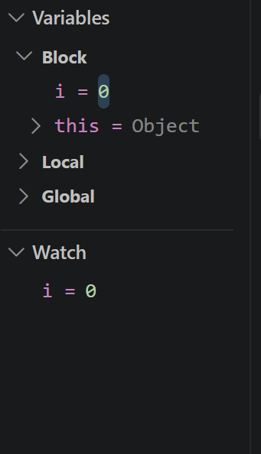

3. Ejecución con Node.js (0,25 pts)
Ejecución del script de la carpeta Ej2 en el entorno de servidor local Node.js mediante la terminal integrada de Visual Studio Code.

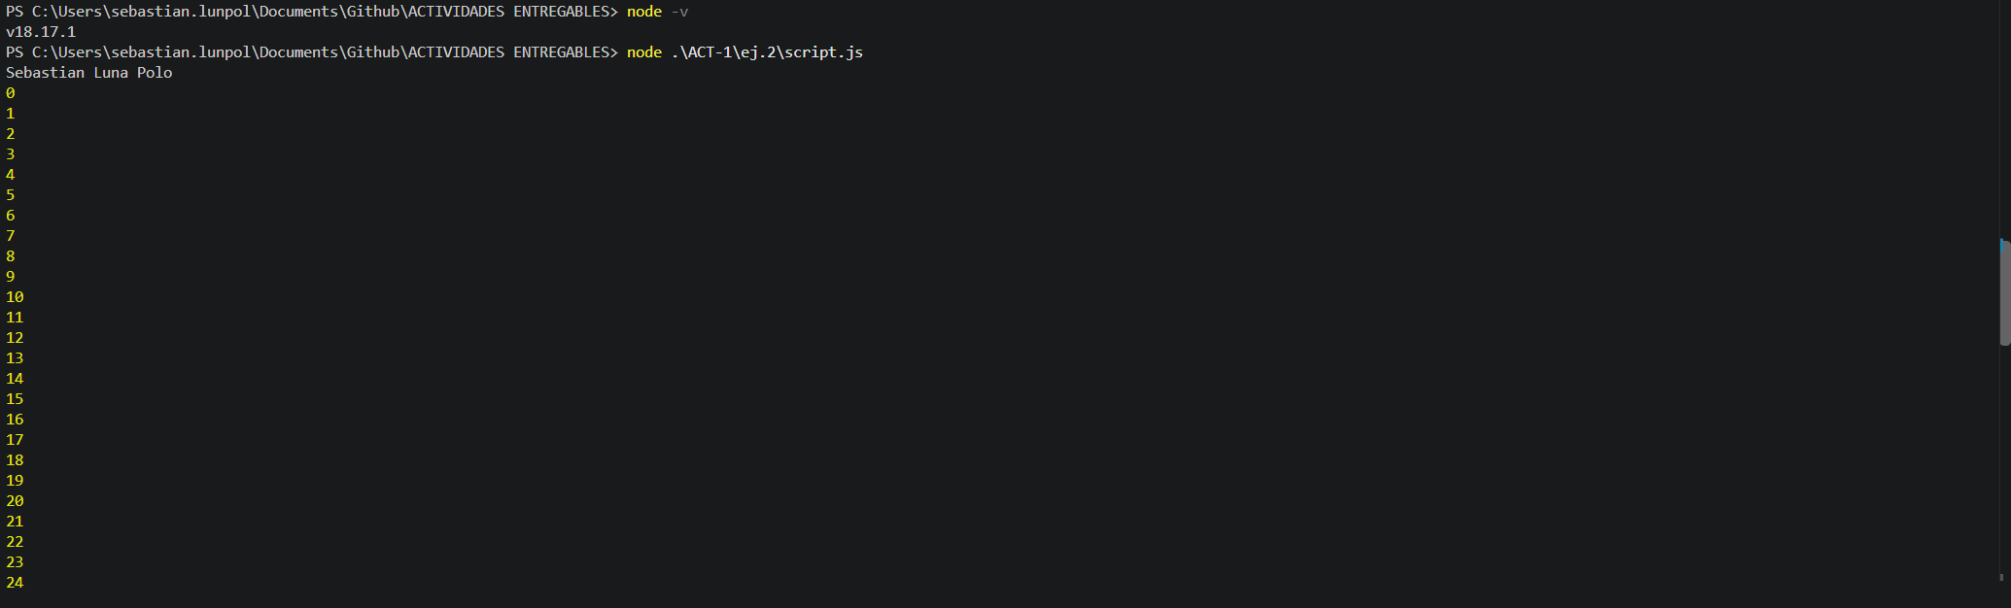
Imprime mi nombre y a continuación el bucle que imprime del 1 al 100

4. Lista de Cotejo / Autoevaluación
Calificación máxima: 1,50 pts · Escala: Sí = puntuación total · Parcial = 50 % · No = 0
Criterio de Evaluación | Puntuación Máx. | Sí/Parcial/No
1. Repositorio y estructura | 0,50 | SI
· Repositorio compartido con aralvarezr@educa.jcyl.es y accesible (sin 404). | 0,05 | SI
· Carpeta ACTIVIDADES ENTREGABLES / ACT-1 con el documento y ejercicios. | 0,05 | SI
· Ej.0.0: .html con <script src="..."> y script.js que muestra 'Hola mundo'. | 0,10 | SI
· Ej.0.1: .html con script en línea (sin src) y resultado coincidente con Ej.0.0. | 0,10 | SI
· Ej.1.1: Script externo con defer en <head> escribe 1-100 en document.body. | 0,10 | SI
· Ej.1.2: Dos scripts con async en <head>, uno 1-100 y otro 900-1000. | 0,10 | SI
2. Depuración en Visual Studio Code | 0,75 | SI
· Puntos de ruptura (breakpoints) con ejecución pausada y línea resaltada. | 0,20 | SI
· 6 Botones de avance identificados y explicados con sus efectos. | 0,20 | SI
· Zona Watch con expresión añadida y valor durante la ejecución. | 0,15 | SI
· Zona Variables comentando cambios de valor en ejecución. | 0,15 | SI
· Calidad de evidencia: capturas legibles. | 0,05 | SI
3. Ejecución con Node.js | 0,25 | SI
S· Ejecución del commando en la ruta correcta. | 0,10 | SI
· Salida por consola correcta, incluyendo el nombre del alumno | 0,10 | SI
· Entorno visible: terminal integrada de VS Code y versión de Node (node -v). | 0,05 | SI
CALIFICACIÓN OBTENIDA

Observaciones:
[ Si quieres añadir alguna observación sobre esta actividad, puedes hacerlo aquí]

